Parasole gastronomiczne - funkcjonalna reklama!
Masz restaurację lub kawiarnie i szukasz tradycyjnej formy reklamy, najlepiej takiej, która będzie zarówno efektywna jak i funkcjonalna? Jeśli masz ogródek - koniecznie spraw sobie parasole gastronomiczne!

Parasole gastronomiczne - dlaczego warto?
Ten rodzaj reklamy jest bardzo korzystny z dwóch powodów. Po pierwsze - jest to reklama użyteczna. I tak właściwie potrzebujesz parasola, markizy lub jakiegoś dachu, jeśli zamierzasz ustawić stoliki dla gości w ogródku. Tak, aby nie musieli chować się do środka przy okazji deszczu i żeby słońce nie świeciło za mocno w bardzo ciepłe dni. Także reklama ta będzie zarówno przykuwać wzrok i powodować, że Twoja marka będzie bardziej rozpoznawalna (dzięki umieszczeniu na parasolu logo lub napisu reklamowego), jednocześnie spełniając praktyczne funkcje.

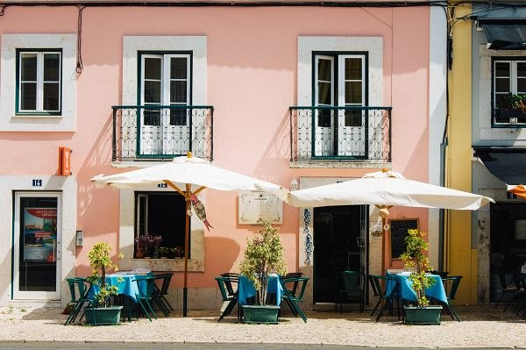
Gdzie takie kupić, jak wybrać?
Aby parasole gastronomiczne służyły nam na lata, warto wybrać firmę z doświadczeniem - długoletnia obecność w branży często gwarantuje wysoką jakość usług. Dobrze jest także poczytać opinie o danym przedsiębiorstwie i wybrać takie, z którym ludzie chętnie współpracują i z którego usług są zadowoleni. Dobrze, gdy firma oferuje też od razu nadruk reklamowy na produktach, najlepiej wysokiej jakości, aby parasol służył Ci dłużej i napisy na nim nie blakły.
Firma Litex Promo, spełnia te wszystkie wymogi. Dlatego jeśli interesują Cię parasole gastronomiczne, czy inna forma reklamy zapraszamy do skorzystania z naszych usług. Będziecie zadowoleni. :)

